**TS_v1.0_año**

**Plan de Proyecto: SIST. DE CONTROL DE PRODUCT.**

**SISTEMA DE CONTROL DE PRODUCTIVIDAD**

**Plan de Proyecto**

**Fecha:**

Advance Perù

Empresa dedicada al desarrollo de sistemas informáticos para la toma de decisiones y optimización de procesos en las empresas.

Contenido

1. INTRODUCCION 4

1.1 Propósito 4

1.2 Alcance 4

1.3 Términos y Definiciones 4

1.4 REFERENCIAS 6

2. ANALISIS DE LA SOLUCION 7

2.1 Evaluación Técnica Preliminar 7

2.1.1 Descripción de alternativas de solución preliminar 7

2.1.2 Evaluación técnica preliminar y criterios de selección 8

2.1.3 Conclusiones derivadas de la evaluación técnica preliminar 9

3. REPRESENTACION DE LA ARQUITECTURA 10

4. METAS Y RESTRICCIONES DE LA ARQUITECTURA 11

5. VISTA DE CASOS DE USO 12

5.1 Realización de casos de uso 12

5.1.1 Escenarios de caso de uso 12

o **MODULO LOGIN** 12

o **MODULO LISTA DE ACTIVIDADES** 13

o **MODULO CUADRO ESTADISTICO** 15

o **MODULO BUSQUEDA Y MODULO DE EXPORTACION** 15

6. VISTA LOGICA 16

6.1 Paquete Arquitectónico significativo del Diseño 16

✓ **Módulo LOGIN** 16

✓ **Módulo LISTA DE ACTIVIDADES** 17

✓ **Módulo CUADRO ESTADISTICO** 17

✓ **Módulo BUSQUEDA** 18

✓ **Módulo EXPORTACION** 18

7. VISTA-INTERFAZ 19

7.1 Componente de la interfaz 19

7.2 Reutilización de Componentes 21

7.3 Criterios de Interfaz 21

**MODULO LOGIN** 21

**LISTA DE ACTIVIDADES** 23

**8.** **VISTA DE IMPLEMENTACION** 27

8.1 Información sobre la Programación 27

8.2 Diagrama de Componentes 28

8.3 Diagrama de Despliegue 29

8.4 Pruebas Funcionales 29

**9.** **VISTA DE INTEGRACION** 29

9.1 Requerimientos de Hardware 29

A. Requisitos mínimos 29

B. Conectividad 29

C. Restricciones 29

9.2 Guía de Instalación 30

9.3 Manual del Usuario 34

MODULO LOGIN 34

MODULO DE ACTIVIDADES 35

MODULO DE BUSQUEDA 38

MODULO CUADRO ESTADISTICO 39

MODULO DE EXPORTACION 40

**VISTA DE DATA** 41

a. Modelo de Base de Datos Lógico y Físico 41

• Modelo Lógico 41

• Modelo Físico 41

# INTRODUCCION

## Propósito

El presente documento detalla las actividades a seguir para el desarrollo del Sistema, que tiene como propósito principal resolver la ausencia o falta de un análisis de productividad dentro de una empresa ADVANCE PERÙ de la misma manera establecer límites, entregables, entre otros.

* ADVANCE PERÙ
* Auditorio

## Alcance

El uso del sistema web, brinda un servicio que podrá ser utilizado ya sea por un trabajador u jefe de una empresa. Esto debido, a un sistema de “logeo” donde únicamente los antes mencionados podrán acceder teniendo privacidad de las actividades dentro de cualquier empresa.

Tiene como principales características:

* El uso de los empleados de una empresa ingresar todas las actividades con sus clientes para así tener un informe de todo lo realizado en sus jornadas laborales.
* El acceso por parte de los jefes y/o gerentes a la visualización de todas las actividades de sus empleados.
* La apreciación por parte de los jefes y/o gerentes a un cuadro estadístico donde se reflejará la productividad de la empresa y empleados.
* Exportar las búsquedas, los clientes, las actividades, para así debatir entre todos como está marchando la empresa.

## Términos y Definiciones

| Término | Definición |
| --- | --- |
| WBS | Sigla de las palabras en inglés: “Work Breakdown Structure” con que se identifica a la Estructura de División del Trabajo (EDT) de alto nivel, para estimar el alcance de un proyecto. |
| PP | Planificación de Proyecto. |
| PMC | Seguimiento y Control de Proyecto. |
| QA | Servicio de Aseguramiento de Calidad. |
| REQM | Área de proceso de Requirements Management. |
| GC | Gestión de la Configuración. |
| JavaScript | Es un lenguaje de programación, al igual que PHP, si bien tiene diferencias importantes con éste.  **JavaScript**  se utiliza principalmente del lado del cliente (es decir, se ejecuta en nuestro ordenador, no en el servidor) permitiendo crear efectos atractivos y dinámicos en las páginas web. |
| PHP | Es un lenguaje de programación de uso general de código del lado del servidor originalmente diseñado para el desarrollo web de contenido dinámico. |

|  |  |  |  |
| --- | --- | --- | --- |
| METAS | PRACTICAS | ARTEFACTOS | TS |
| SG 1 Seleccionar soluciones para los componentes de producto | SP 1.1 Desarrollar soluciones alternativas y criterios de selección. | DAR (ANALISIS DE DECISIONES Y RESOLUCIONES) | 2.ANALISIS DE LA SOLUCION  2.1.1 -2.1.2 |
| SP 1.2 Seleccionar las soluciones de componente de producto. | 2.1.3 |
| SG2 Desarrollar el diseño | SP 2.1 Diseñar el producto o componente de producto | DDSI | 3 REPRESENTACION DE LA ARQUITECTURA  4. METAS Y RESTRICCIONES DE LA ARQUITECTURA |
| SP 2.2 Establecer un paquete de data técnica. | 5. VISTA DE CASOS DE USO  10. VISTA DE DATA  6. VISTA LOGICA |
| SP 2.3 Diseñar interfaces usando criterios. | 7. VISTA INTERFAZ |
| SP 2.4 Realizar análisis de hacer, comprar o reutilizar | 7.2 |
| SG3 Implementar el diseño de producto | SP 3.1 Implementar el diseño | DDSI  INPRUFUN | 8.VISTA DE IMPLEMENTACION |
| SP 3.2 Desarrollar documentación de soporte del producto | GUINSTALL  MANUSER | 9.VISTA DE INTEGRACION |

## REFERENCIAS

El Plan de Proyecto se basa en el contenido de los documentos:

* Actas de Reuniones Internas
* Cronograma de Actividades
* Proceso de Gestión de Proyectos
* Lista Maestra de Requerimientos

# ANALISIS DE LA SOLUCION

## Evaluación Técnica Preliminar

### Descripción de alternativas de solución preliminar

Antes del desarrollo del sistema se propusieron las posibles soluciones según los requerimientos establecidos en el documento de Desarrollo de Requerimientos:

* **Propuesta 1**

Los requerimientos se desarrollarán de acuerdo a 3 módulos

| Dentro de alcance | |
| --- | --- |
| **SEGURIDAD** | 1. Únicamente los empleados y ejecutivos tendrán acceso al sistema |
| 1. Mensaje de error al ingresar datos incorrectos |
| 1. Redirección a página principal al ingresar datos correctos. |
| **LISTA DE ACTIVIDADES** | 1. Registro de cliente o actividad |
| 1. Visualización detallada de cada cliente registrado |
| 1. Visualización detallada de cada cliente registrado |
| 1. Cuadro de productividad de los empleados |
| 1. Cuadro de productividad de toda la empresa. |
| 1. Opciones a exportar ya sea PDF o Excel los registros de actividades, empleados o cuadro estadístico. |
| **BUSQUEDA** | 1. Buscar de acuerdo a los parámetros que se requiera. |

* **Propuesta 2**

Los requerimientos se desarrollarán de acuerdo a 5 módulos

| Dentro de alcance | |
| --- | --- |
| **LOGIN** | 1. Únicamente los empleados y ejecutivos tendrán acceso al sistema |
| 1. Mensaje de error al ingresar datos incorrectos |
| 1. Redirección a página principal al ingresar datos correctos. |
| **LISTA DE ACTIVIDADES** | 1. Registro de cliente o actividad |
| 1. Visualización detallada de cada cliente registrado |
| 1. Visualizar clientes ya registrados y atendidos. |
| **CUADRO**  **ESTADISTICO** | 1. Cuadro de productividad de los empleados |
| 1. Cuadro de productividad de toda la empresa. |
| **BUSQUEDA** | a. Buscar de acuerdo a los parámetros que se requiera. |
| **EXPORTACION** | a. Opciones a exportar ya sea PDF o Excel los registros de actividades, empleados o cuadro estadístico. |

* **Propuesta 3**

Los requerimientos se desarrollarán de acuerdo a 4 módulos

| Dentro de alcance | |
| --- | --- |
| **ACCESO** | 1. Únicamente los empleados y ejecutivos tendrán acceso al sistema |
| 1. Mensaje de error al ingresar datos incorrectos |
| 1. Redirección a página principal al ingresar datos correctos. |
| **ACTIVIDADES** | 1. Registro de cliente o actividad |
| 1. Visualización detallada de cada cliente registrado |
| 1. Visualizar clientes ya registrados y atendidos. |
| 1. Buscar de acuerdo a los parámetros que se requiera. |
| 1. Cuadro de productividad de los empleados |
| 1. Cuadro de productividad de toda la empresa. |
| **EXPORTACION** | 1. Opciones a exportar ya sea PDF o Excel los registros de actividades, empleados o cuadro estadístico. |

### Evaluación técnica preliminar y criterios de selección

El método de evaluación llevada a cabo en los requerimientos establecidos en el documento del Área de Proceso Desarrollo de Requerimientos (RD) fue a través del Método de Modelamiento y los criterios de selección aparcados en el documento del Área de Proceso Resolución y Análisis de Decisiones (DAR) para realizar la mejor elección fueron los siguientes:

|  |  |  |  |
| --- | --- | --- | --- |
|  | Propuesta 1 | Propuesta 2 | Propuesta 3 |
| Segmentación | 2 | 3 | 1 |
| Impacto sobre las prioridades | 2 | 1 | 3 |
| Complejidad | 4 | 3 | 5 |
| Limitaciones tecnológicas | 2 | 3 | 1 |

Dicha selección se realizó con una escala de 1 a 5, refiriéndose al impacto de cada uno de los criterios.

### Conclusiones derivadas de la evaluación técnica preliminar

Según la evaluación realizada, teniendo en cuenta que cada propuesta con lleva a desventajas y ventajas, se mencionara la mejor propuesta de cada punto:

* La propuesta 2 por estar más segmentado, la magnitud de la elaboración disminuye y lleva a una correcta distribución que hace eficiente el desarrollo.
* La propuesta 2 llega a ser menos compleja respecto a las otras, por la misma manera que está más segmentada.
* La propuesta 3 conlleva a menos limitaciones tecnológicas por la razón que tiene menos módulos y a su vez los módulos a desarrollar no son tan complicados de implementar.
* La propuesta 2 tiene menos impacto en las prioridades ya que esta mejor distribuido los módulos y la prioridad disminuye con respecto al error respecto a otros.

Con las propuestas y la evaluación tomada con respecto al impacto que tiene cada uno, se llega a la conclusión que la mejor propuesta a tomar en la propuesta 2.

# REPRESENTACION DE LA ARQUITECTURA

La arquitectura basada en capas se enfoca en la distribución de roles y responsabilidades de forma jerárquica proveyendo una forma muy efectiva de separación de responsabilidades. El rol indica el modo y tipo de interacción con otras capas, y la responsabilidad indica la funcionalidad que está siendo desarrollada.

Este estilo arquitectónico será usado porque no sólo separa la interfaz del usuario de los datos almacenados, sino que también, provee una capa de lógica de la aplicación. La capa de aplicación provee una capa intermedia que permite que los datos almacenados en la base de datos y los componentes GUI están débilmente acoplados.

Esta separación lógica permite que una capa pueda ser modificada sin alterar el resto de las capas o introducir pequeños cambios en alguna de ellas. Por ejemplo, la capa de la aplicación podría ser modificada si hay cualquier cambio en el formato de los archivos de datos y sus atributos, sin que esto afecte la capa de interfaz. Esta capa intermedia hace posible que este sistema esconda a sus usuarios, la complejidad inherente del procesamiento de sus datos y haga posible que éste sistema sea mucho más fácil de mantener y de reutilizar.

Las características de los módulos son:

* Tamaño pequeño.
* Independencia modular.
* Abstracción.
* Encapsulamiento.

Mientras que los objetivos de la Descomposición Modular son:

* Descomponer los problemas complejos en problemas más sencillos.
* Reutilizar el código.
* Facilitar la lectura de la Aplicación.

SSI-SAC

C

EXPORTACIÓN

C

BÚSQUEDA

C

ESTADÍSTICA

C

ACTIVIDADES

C

LOGIN

C

Ingreso al sistema

C

Visualización de datos en documento

C

Ajustes de la búsqueda

C

Visualización de datos en gráfico

C

Administración de registros

C

Validación de logueo

C

Inserción de data

C

Ajustar Resultado

C

Elegir parámetros

C

Durante la elaboración de la aplicación se utilizó algunas librerías importantes para mejorar el diseño de la misma. Buscando de esta manera, elaborar un software amigable y llamativo para el cliente

# METAS Y RESTRICCIONES DE LA ARQUITECTURA

Las metas a las que se desean llegar son:

* Crear una plataforma usable, de tal manera que los usuarios se sientan cómodos al momento de uso, teniendo como objetivo una rápida navegación.
* Que el software no contenga ningún error al momento de emular desde cualquier lugar, dejando satisfactoriamente al usuario.
* Que la plataforma tenga una total compatibilidad con los dispositivos y exploradores que son mayormente usados.
* Dar un gran impacto a la empresa de tal manera que pueda darnos un prestigio y a su vez una reputación sobre que tanto influenciamos en su empresa.

| Ítem | Restricciones |
| --- | --- |
| 1 | Registro por parte del jefe o administrador a todos los empleados al sistema. |
| 2 | Realizar todas las funcionalidades en el tiempo establecido. |
| 3 | El sistema requerirá el acceso a internet por parte del usuario para su uso. |

# VISTA DE CASOS DE USO

## Realización de casos de uso

### Escenarios de caso de uso

### **MODULO LOGIN**

|  |  |
| --- | --- |
| **Procesos** | |
| 1 | Validación de datos. |
| 2 | Mensaje de error (Depende del proceso 1 si es falso). |
| 3 | Re direccionamiento a la página principal (Depende del proceso 1 si es verdadero). |

|  |  |
| --- | --- |
| Variables a utilizar | Tipo de variable |
| Des_alias | Cadena longitud máxima 15 |
| Password | Cadena longitud máxima 20 |

|  |  |
| --- | --- |
| Atributos | |
| Campos de texto | Usuario |
| Contraseña |
| Botón | Ingresar |
| Cuadro de alerta | “Datos Incorrectos” |

* En este módulo las variables son utilizado con la entidad Usuario de la base de datos.
* Cada empleado debe contar con su propio código (cadena longitud estable 4)
* Identificar los tipos de usuarios

### **MODULO LISTA DE ACTIVIDADES**

|  |  |
| --- | --- |
| **Procesos** | |
| 1 | Visualización detallada de cada cliente registrado:   * Empresa * Negociación * Motivo * Interés * Contacto * Rubro * Fecha |
| 2 | Visualizar clientes ya registrados y atendidos (diferenciar con un tipo de color). |
| 3 | Registro de clientes (1) y actividades (2):   * Nombre de la empresa (1) * Concepto de negociación (1 y 2) * Motivo (1 y 2) * Nivel de interés (1 y 2) * Modo de contacto (1 y 2) * Rubro (1) * Cliente (2) |
| 4 | Ordenamiento de datos ascendente y descendente. |
| 5 | Paginador de datos. |

|  |  |
| --- | --- |
| Variables a utilizar | Tipo de variable |
| Des_nombre (Usuario) | Cadena longitud máxima 20 |
| Des_apellidopat (Usuario) | Cadena longitud máxima 15 |
| Des_apellidomat (Usuario) | Cadena longitud máxima 15 |
| Des_nombre (Cliente) | Cadena longitud máxima 30 |
| Motivo (Actividad) | Cadena longitud máxima 20 |
| Nivel_int (Actividad) | Cadena longitud máxima 20 |
| Fecha (Actividad) | Forma de fecha y hora |
| Fecha_registro (Detalle_cliente) | Forma de fecha y hora |
| Des_nombre (Rubro) | Cadena longitud máxima 20 |
| Des_nombre (Contacto) | Cadena longitud máxima 20 |
| Des_nombre (Negociación) | Cadena longitud máxima 20 |

|  |  |
| --- | --- |
| Atributos | |
| Tabla de datos  (Relación de las entidades Cliente, Detalle_cliente, Actividad, Rubro, Contacto, Negociación) | Empresa |
| Negociación |
| Motivo |
| Interés |
| Contacto |
| Rubro |
| Fecha |
| Botones | Registrar | Prev y Next (paginador) | Cerrar sesión |
| Selección de opciones | Registrar Cliente / Registrar Actividad |
| Campo de texto | Nombre de la empresa o cliente |
| Lista de despliegue | Campos de registro de clientes y actividades |
| Texto | Mostrar el nombre del usuario.  Mostrar detalle del cliente en la parte de actividades, relacionado a cada cliente. |

* En este módulo las variables son utilizado con las entidades Usuario, Cliente, Detalle_cliente, Actividad, Rubro, Contacto, Negociación de la base de datos.
* Cada cliente debe contar con su propio código (cadena longitud estable 5).
* El empleado puede tener uno o muchos clientes y un cliente puede ser atendido por uno o muchos empleados.
* Cada cliente tiene uno o muchas actividades que se identifica este mismo con su código (cadena longitud estable 5).
* El cliente puede pertenecer a un solo rubro que se identifica este mismo con su código (cadena longitud estable 3).
* La actividad pertenece a un tipo de negociación y realizado por un medio único de contacto, ambos casos identificados con un código (cadena longitud estable 3).

### **MODULO CUADRO ESTADISTICO**

|  |  |
| --- | --- |
| **Procesos** | |
| 1 | Visualización de la productividad por empleado y en general, en forma gráfica. |

|  |  |
| --- | --- |
| Variables a utilizar | Tipo de variable |
| Des_nombre (Usuario) | Cadena longitud máxima 20 |
| Des_apellidopat (Usuario) | Cadena longitud máxima 15 |
| Des_apellidomat (Usuario) | Cadena longitud máxima 15 |
| Des_nombre (Cliente) | Cadena longitud máxima 30 |
| Fecha_registro (Detalle_cliente) | Forma de fecha y hora |

|  |  |
| --- | --- |
| Atributos | |
| Botones | Mostrar |

* En este módulo las variables son utilizado con la entidad Usuario, Cliente y Detalle_cliente de la base de datos.
* Las entidades relacionados a través de un código lo cual ya fue mencionado en uno de los módulos.
* Para realizar los gráficos es mediante un framework de jquery.

### **MODULO BUSQUEDA Y MODULO DE EXPORTACION**

|  |  |
| --- | --- |
| **Procesos** | |
| 1 | Mostrar los resultados de acuerdo a los parámetros que se quiera buscar. |

|  |  |
| --- | --- |
| Variables a utilizar | Tipo de variable |
| Des_nombre (Usuario) | Cadena longitud máxima 20 |
| Des_apellidopat (Usuario) | Cadena longitud máxima 15 |
| Des_apellidomat (Usuario) | Cadena longitud máxima 15 |
| Des_nombre (Cliente) | Cadena longitud máxima 30 |
| Motivo (Actividad) | Cadena longitud máxima 20 |
| Nivel_int (Actividad) | Cadena longitud máxima 20 |
| Fecha (Actividad) | Forma de fecha y hora |
| Fecha_registro (Detalle_cliente) | Forma de fecha y hora |
| Des_nombre (Rubro) | Cadena longitud máxima 20 |
| Des_nombre (Contacto) | Cadena longitud máxima 20 |
| Des_nombre (Negociación) | Cadena longitud máxima 20 |

|  |  |
| --- | --- |
| Atributos | |
| Botones | Buscar | Exportar a PDF | Exportar a Excel |
| Lista desplegable | Campos de selección para enviar parámetros de búsqueda. |

* En este módulo las variables son utilizado con las entidades Usuario, Cliente, Detalle_cliente, Actividad, Rubro, Contacto, Negociación de la base de datos.
* Para la parte de relación es lo mismo explicado el Modulo Lista de Actividades.
* Para la exportación se usa dos framework tanto para PDF y Excel.

# VISTA LOGICA

## Paquete Arquitectónico significativo del Diseño

### **Módulo LOGIN**

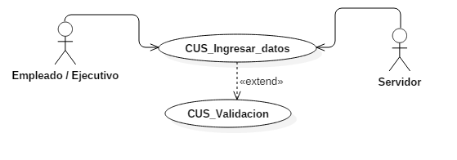

Aquí el empleado / ejecutivo ingresará sus datos en el sistema, por lo cual, su validación o verificación de datos al momento de tener acceso a realizar sus actividades, será a través de este. Con esto, resultara más confiable y preciso que el empleado sea verificado que trabaja en la empresa, así como también, la seguridad en la data de la empresa ante personas externas.

### **Módulo LISTA DE ACTIVIDADES**

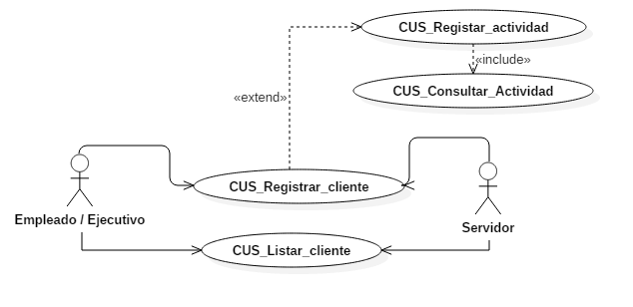

El empleado podrá realizar el registro de clientes en el sistema, teniendo la facilidad de colocar las actividades de manera rápida. Además, que el ejecutivo podrá acceder a todos los registros de los empleados, es decir, ya no dependerá del Depto. Personal.

### **Módulo CUADRO ESTADISTICO**

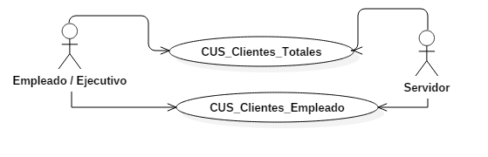

El empleado al registrar los empleados en el sistema, este, automáticamente generara un cuadro estadístico del empelado, así como también, de la empresa en total. Con esto, el ejecutivo no tendrá que pedir al área del Depto. de Contabilidad, sino que el sistema proveerá de este servicio, realizando los cuadros estadísticos.

### **Módulo BUSQUEDA**

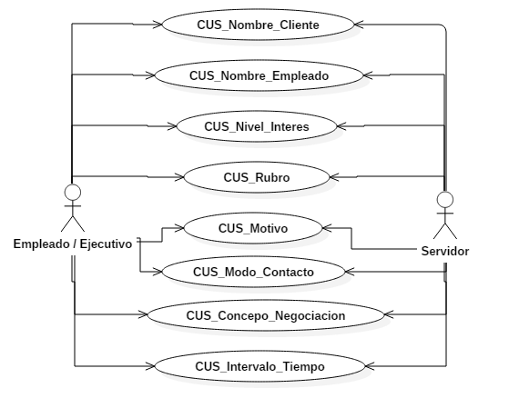

El empleado / ejecutivo podrá realizar sus búsquedas de acuerdo a los parámetros que seleccione, de tal manera que le facilitara si requiere hacer una consulta concreta o simple, teniendo en cuenta que le limitara a escribir (proceso rápido).

### **Módulo EXPORTACION**

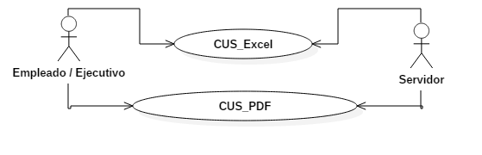

El empleado / ejecutivo podrá exportar los datos consultados o ya presentes en algún modulo, este siendo en pdf o excel, de tal manera que podrá saber cómo está yendo su proceso de producción en la empresa, y en la toma de decisiones será eficaz saber quién está produciendo menos, de lo cual poder asesorarlo.

# VISTA-INTERFAZ

## Componente de la interfaz

**MÓDULO LOGIN**

* **Usuario:** A través de esta opción el empleado podrá ingresar su nombre designado.

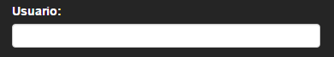

* **Password:** A través de esta opción el empleado deberá ingresar su contraseña, y para mayor seguridad mientras escribe solo se veras asteriscos (*).

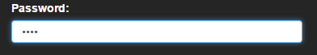

**MÓDULO LISTA DE CLIENTES Y ACTIVIDADES**

* **Botón Agregar Cliente / Actividad:** El empleado podrá registrar sus clientes, en caso de que desea registrar un actividad, tendrá que marcar el “radio botón” que dice actividad, este mismo se encuentra ubicado en la parte de arriba.



* **Click a la columna de datos:** Permite ordenar los datos de forma ascendente o descendente, esto se definirá por el diseño de la flecha:
* Flecha abajo: Ordenamiento ascendente.
* Flecha arriba: Ordenamiento descendente.
* : Es parte del paginador, donde Prev es regresar y Next es adelantar.
* **Seleccionar Empleado:** Al dar click en el nombre de cualquier empleado, este de inmediato nos re direcciona a otra página donde se muestra sus clientes

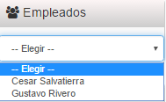

* **Click en el mensaje “ver”:** Nos lleva a ver las actividades que tiene registrado de cada cliente, del cual se definen en dos tipos de colores:

**= no tiene actividades**

**= tiene actividades**

**MÓDULO CUADRO ESTADÍSTICO**

* **Botón Mostrar:** Hay dos botones con el mismo nombre, pero este se puede saber para qué es cada uno, ya que a su lado hay un texto que dice exportara. De lo cual, se mostrara un cuadro estadístico.

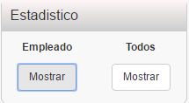

**MÓDULO BÚSQUEDA**

* **Botón Buscar:** Mostrara un formulario para poder realizar la búsqueda que se desee.
* No hace falta llenar todos los campos.
* Puede escoger de acuerdo a los parámetros que requiera.
* Cuando se seleccione por fecha se debe marcar un inicio y fin.

**MÓDULO EXPORTACIÓN**

* **Botón Exportar a PDF:** Exportara un documento PDF con los datos obtenidos.



* **Botón Exportar a Excel:** Exportara un documento Excel con los datos obtenidos.



* 1. Reutilización de Componentes

En el proyecto desarrollado hemos reutilizado componentes para facilitar el uso y la programación, de dicha manera mencionaremos a continuación los usado:  
**fdf library :** Contiene código que convierte una plantilla html a un archivo pdf, de dicha manera generamos los documentos PDF con las listas de clientes.  
**php Excel** : Código que usa funciones y otros para escribir sobre un archivo xlsx o de EXCEL, que en sistema se usa para exportar de la misma manera la lista de los clientes.  
**table sorter JS**: Código que se usa en los títulos de las tablas, para ordenar a los datos y de dicha manera filtrarlos. En el sistema se usa al ver la tabla de los clientes.  
**paginator js:** Código que se encarga de filtrar una lista de datos, en este caso la lista de la tabla, dando un máximo a visualizar, de la misma manera si pasa el máximo, podremos seguir a los datos siguientes, presionando el siguiente numero o Next o Prev.

**Jquery:** Es un framework de JavaScript que se encarga de dar una forma sencilla y veloz al código común ahorrando líneas de código, Por ser un framework se encuentra en el código y no se visualiza, pero la mayoría de bibliotecas o códigos usados pide como base este.

**Alertify js**: Código que se encarga de dar alertas, de la misma manera, personalizando las alertas, podemos encontrar en el login.

**D3 js:** Codigo que se encarga de dibujar los gráficos que podemos encontrar en los cuadros estadísticos

## Criterios de Interfaz

## **MODULO LOGIN**

1. **Únicamente los empleados y ejecutivos tendrán acceso al sistema**

En esta interfaz que cuenta con dos campos para rellenar, se insertaran los respectivos usuarios y contraseñas que se le han asignado a cada usuario.

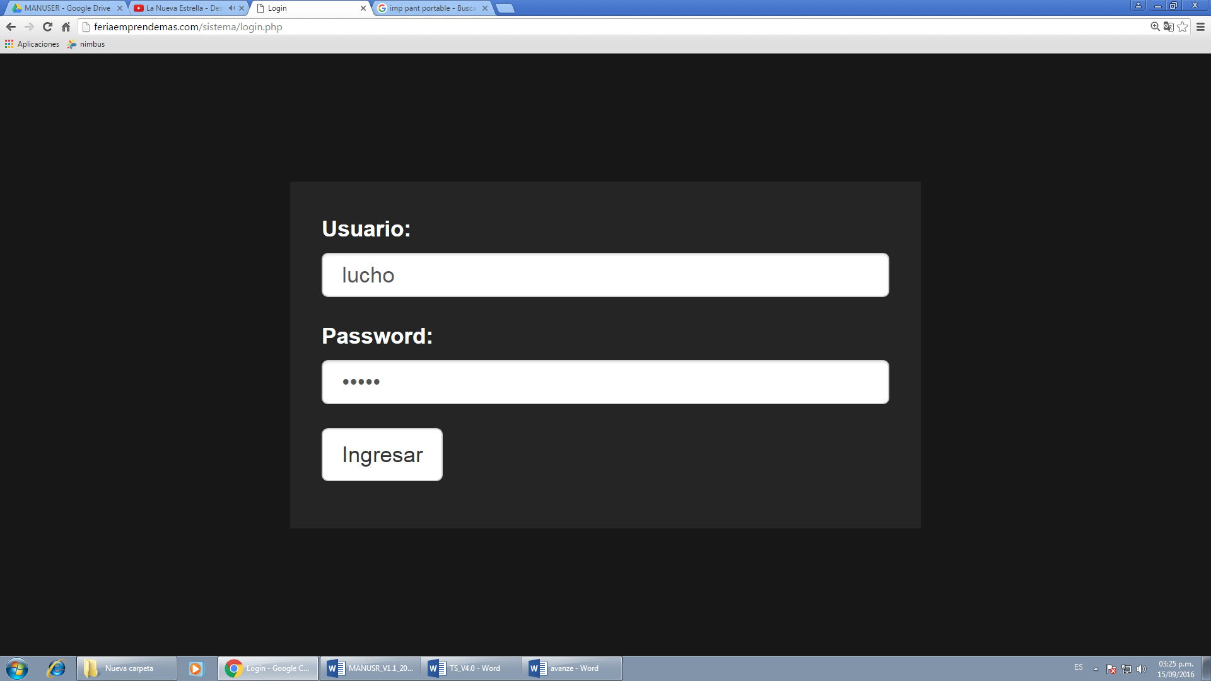

1. **Mensaje de error al ingresar datos incorrectos**

Si es que el usuario y contraseña no se encuentra en la base de datos mandará un error y respectivamente hará una limpieza a esos campos.

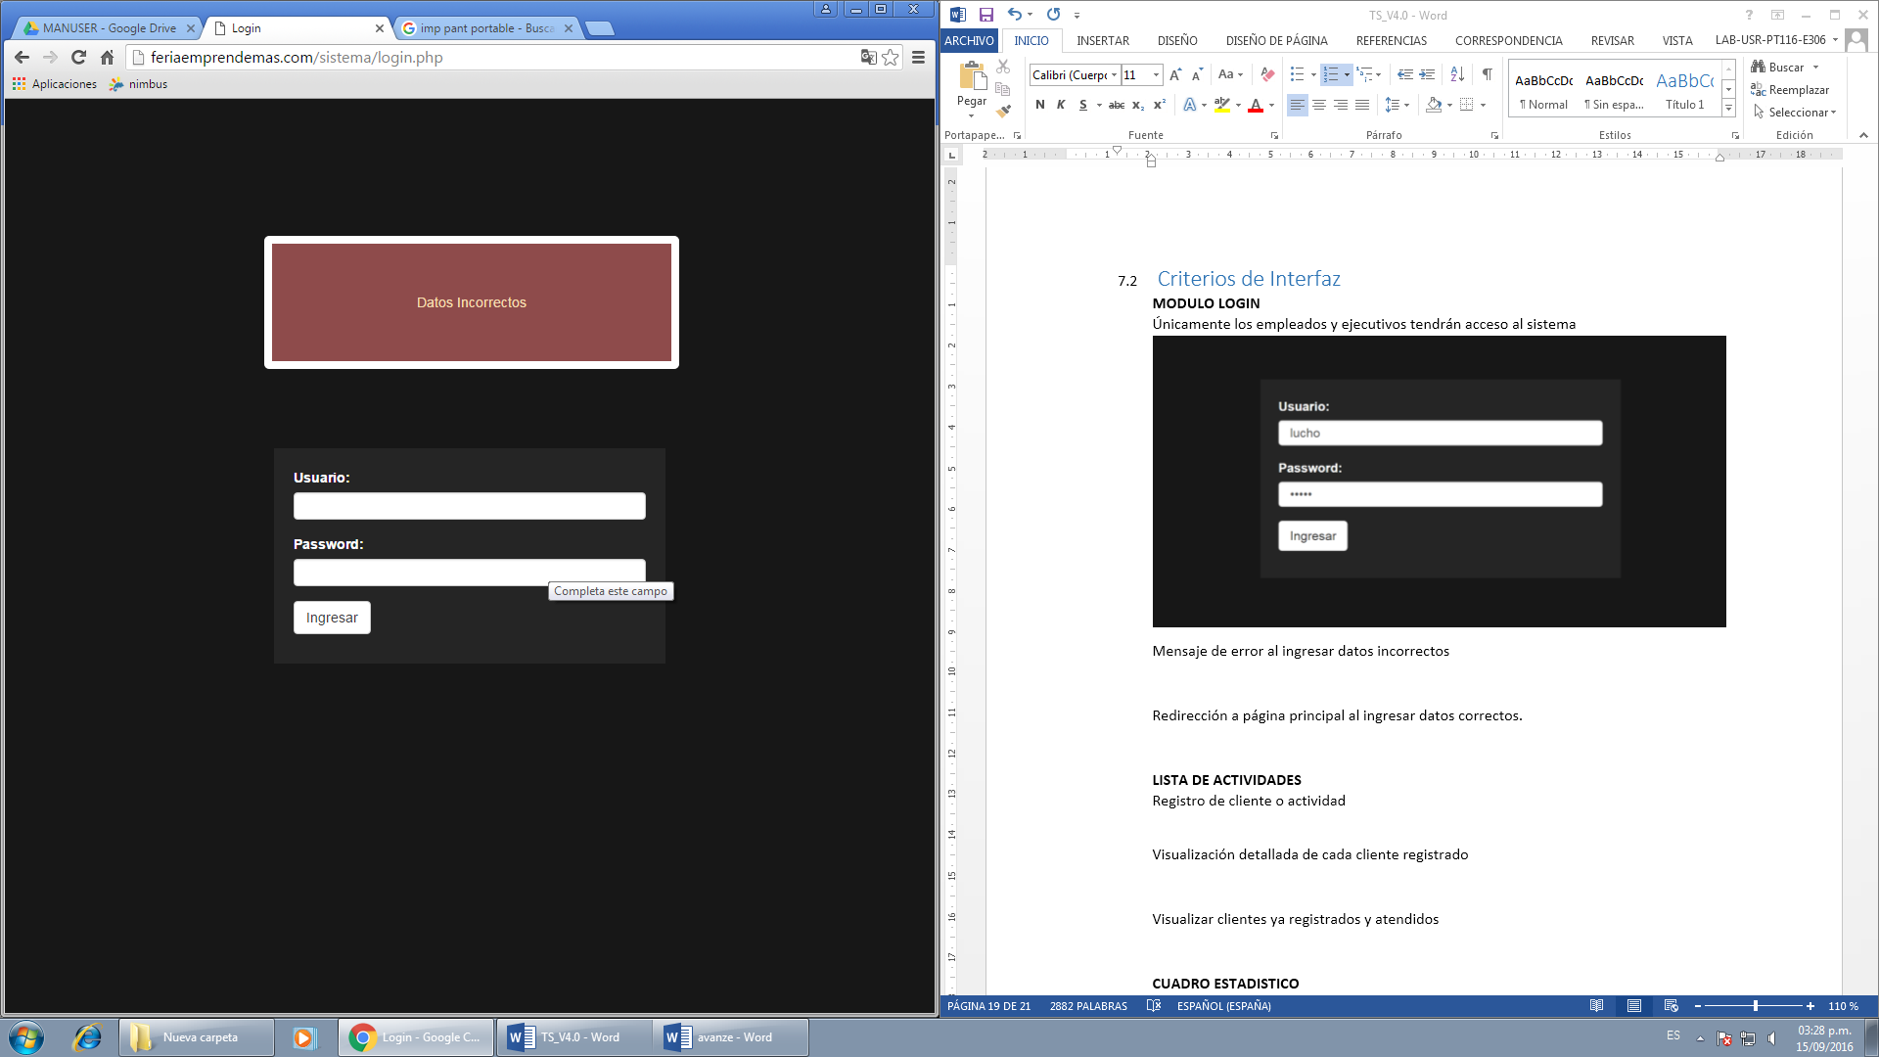

1. **Redirección a página principal al ingresar datos correctos.**

Si es que el usuario y contraseña concuerda con la base de datos, recién se le re direccionara a la página principal del sistema.

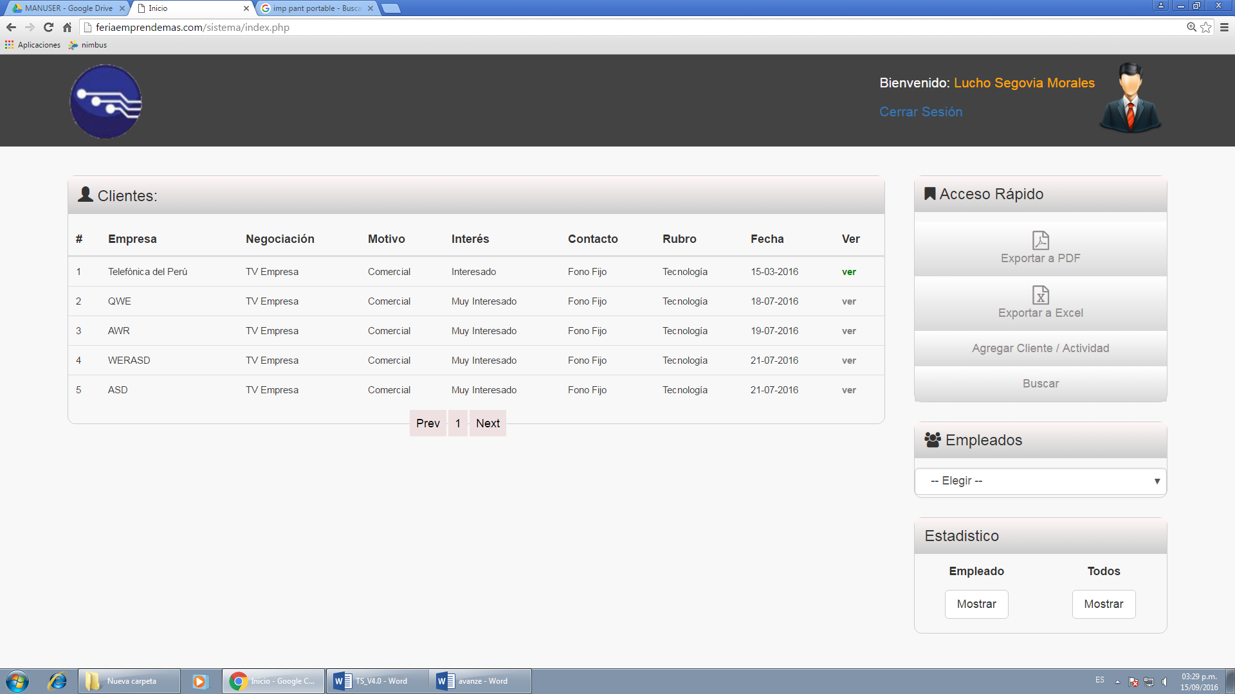

## **LISTA DE ACTIVIDADES**

1. **Registro de cliente o actividad**

En esta interfaz se podrá realizar el registro del cliente y actividad, solo uno a la vez, rellenando todos los campos y pulsando en registrar.

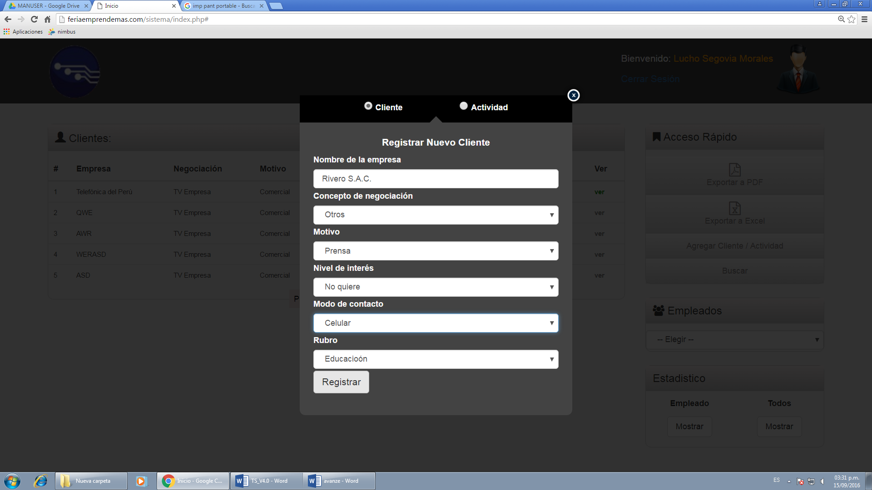

1. **Visualización detallada de cada cliente registrado**

De cada cliente se podrá ver sus datos y las actividades, de esta manera se podrán llevar un buen control del cliente.

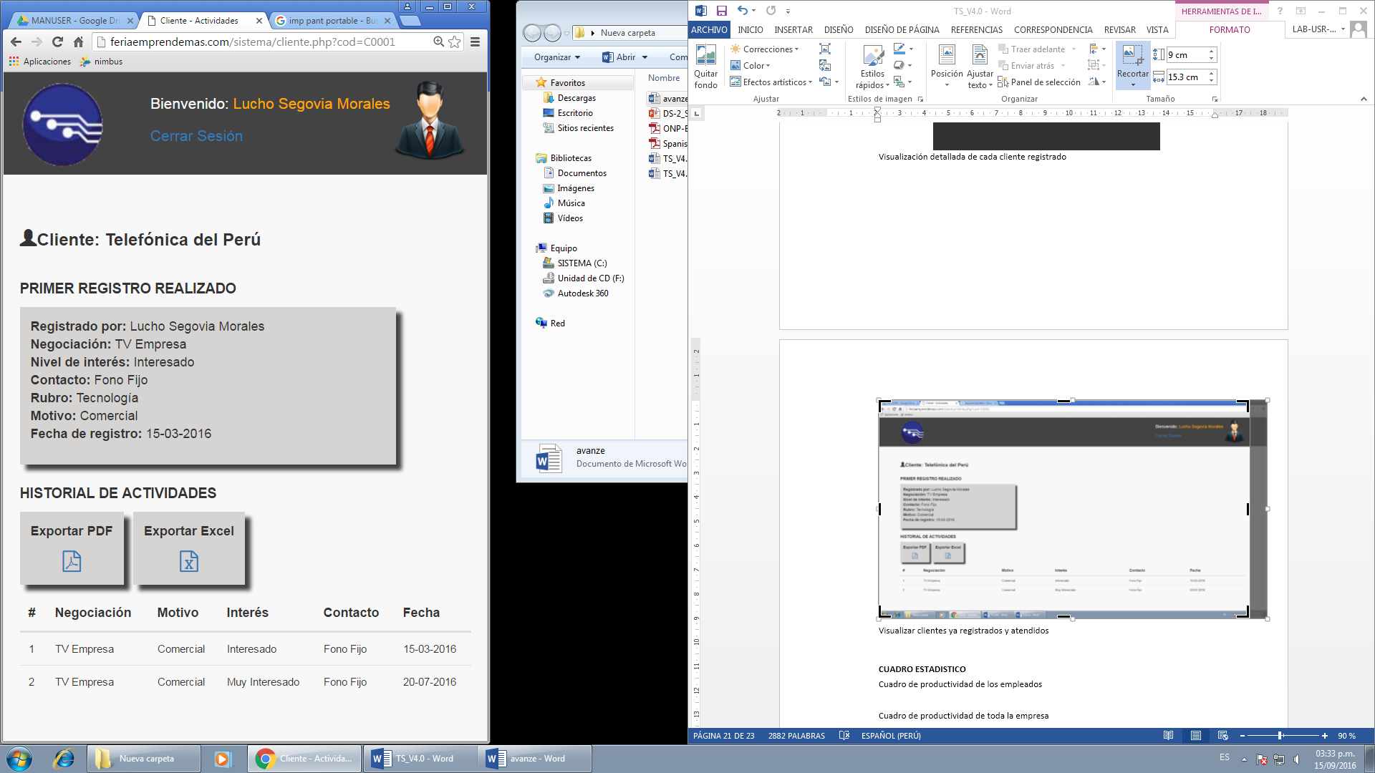

1. **Visualizar clientes ya registrados y atendidos**

Se podrá visualizar la lista de todos los clientes que han sido atendidos y registrados.



**CUADRO ESTADISTICO**

1. **Cuadro de productividad de los empleados**

Se podrá visualizar la productividad de los usuarios en un cuadro estadístico, como en la captura que tantos clientes han sido registrados cada mes para así llevar un mejor balance.

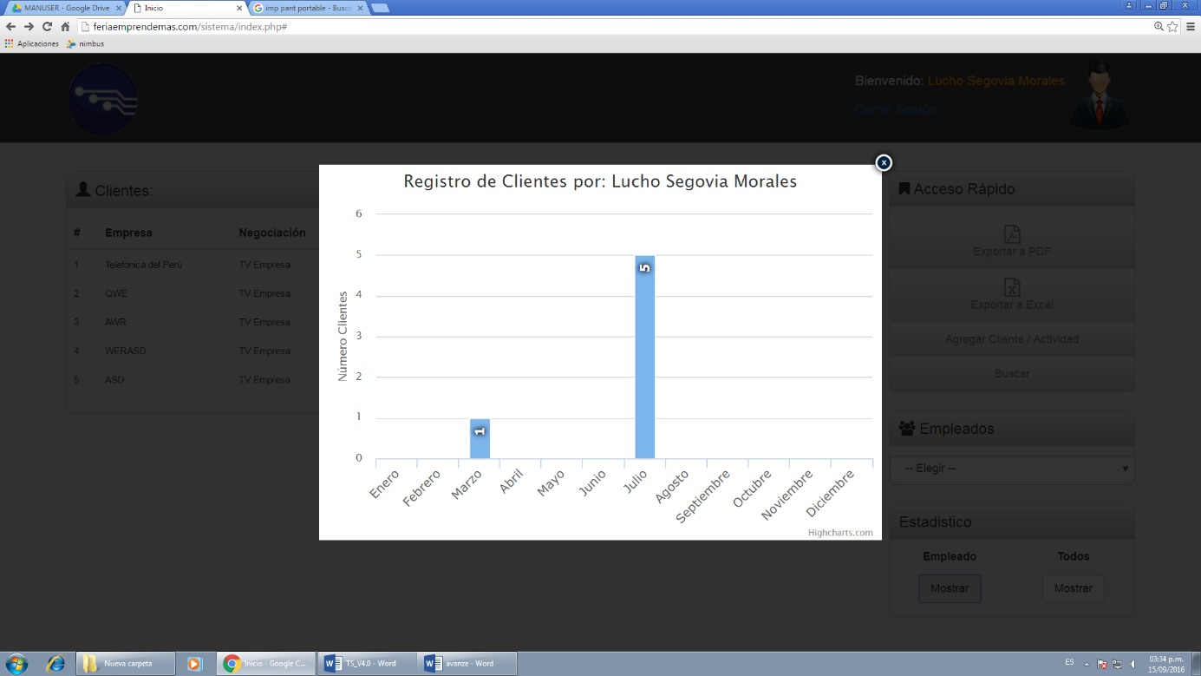

1. **Cuadro de productividad de toda la empresa**

De otra manera de forma más global se podrá ver los clientes registrados hasta la fecha.

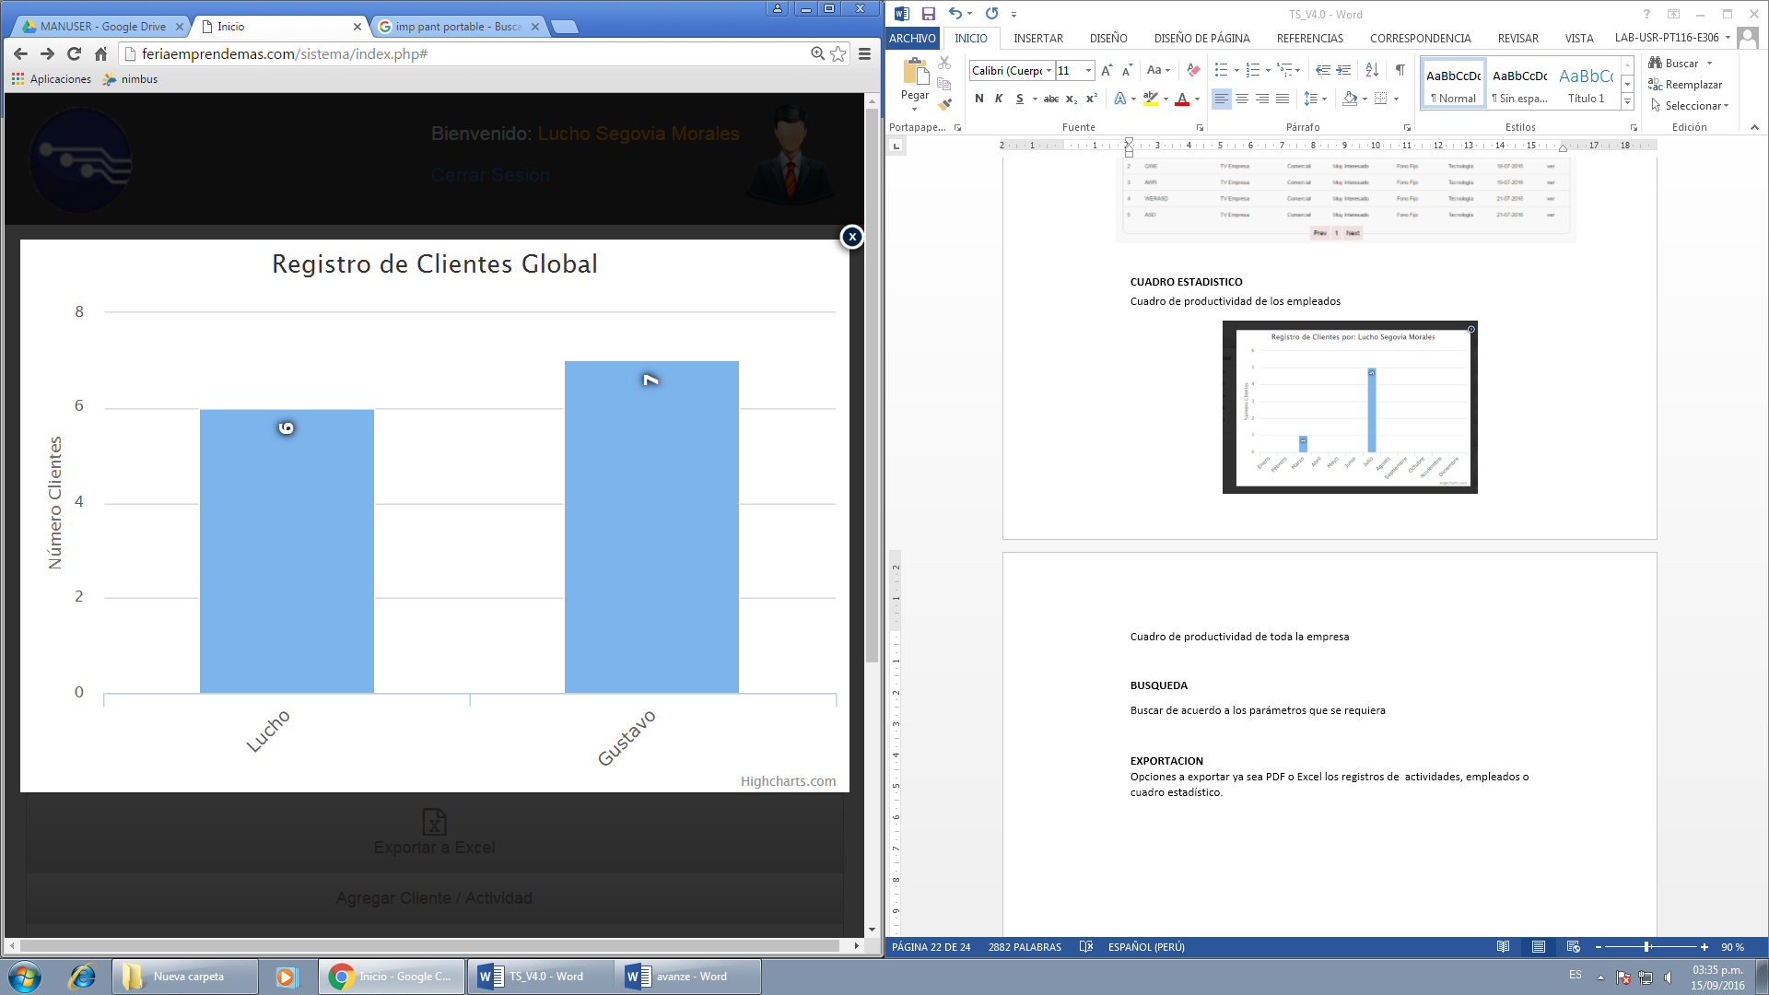

**BUSQUEDA**

1. **Buscar de acuerdo a los parámetros que se requiera**

En esta parte del aplicativo se podrá ah realizar una búsqueda exhaustiva, con respecto a todos estos parámetros que se tienen, basta solo uno para buscar.

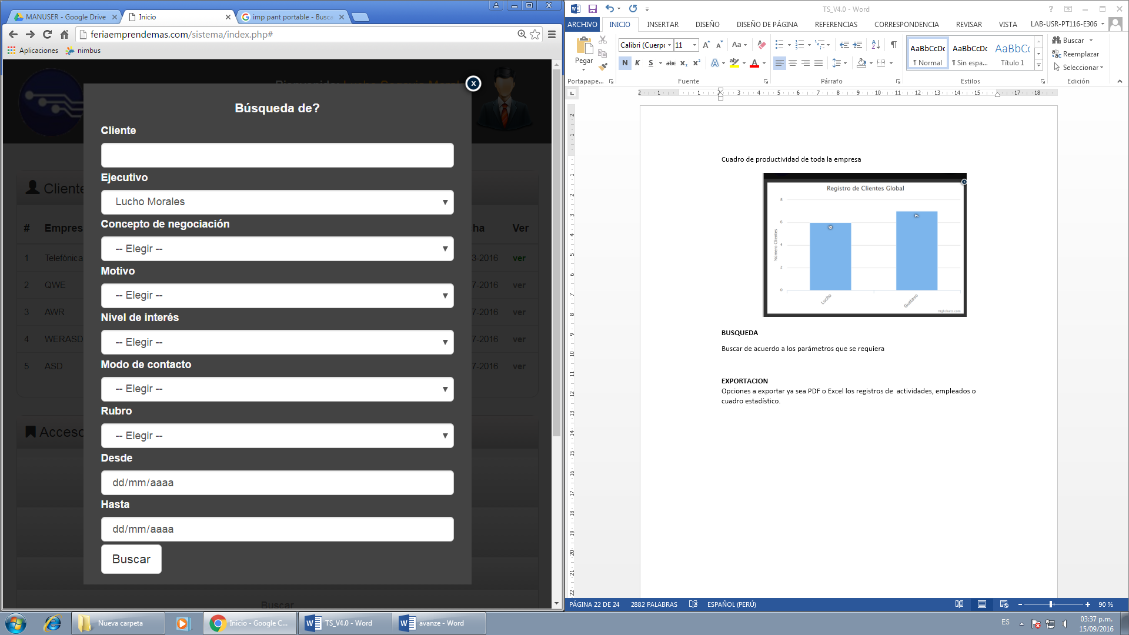

**EXPORTACION**

1. **Opciones a exportar ya sea PDF o Excel los registros de actividades, empleados o cuadro estadístico.**

Aquí podremos encontrar 2 botones que tienen la finalidad de exportar los datos de la búsqueda previamente realizada por la persona, así mismo se podrá guardar en el computador.

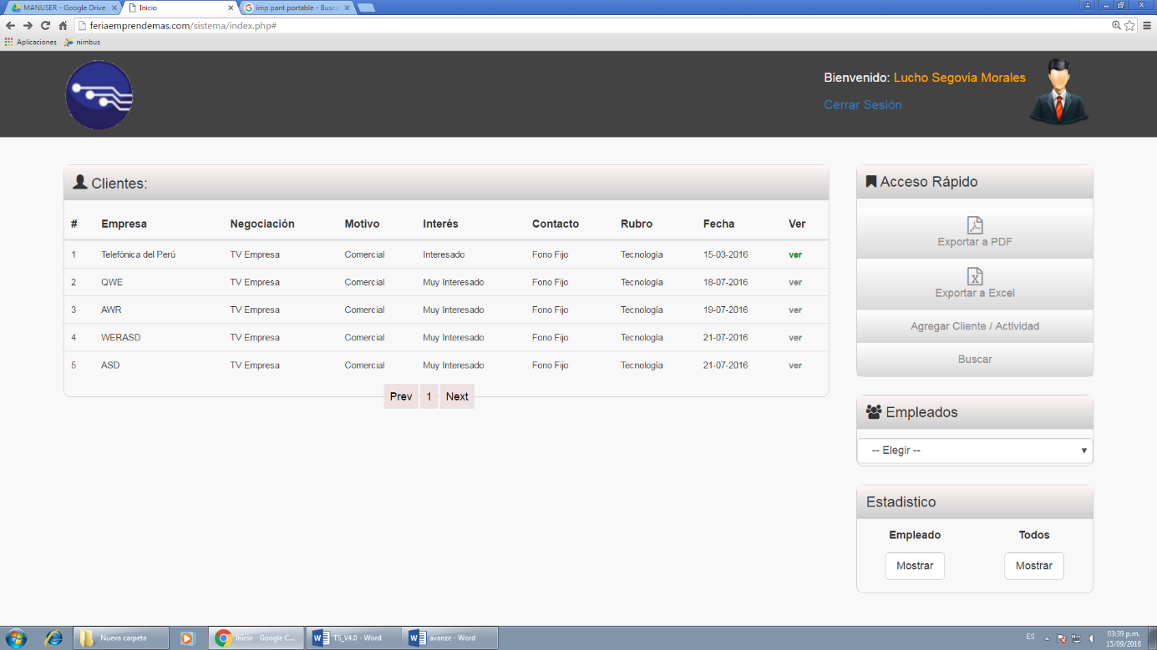

# **VISTA DE IMPLEMENTACION**

## Información sobre la Programación

El presente sistema tiene como lenguaje de Programación PHP, el cual, con la ayuda de bibliotecas, hicieron posible que el sistema sea amigable. Las bibliotecas usadas fueron las siguientes:

I**. Jquery**

a. Fuente: https://jquery.com/

b. Versión: 2.2.1

c. Información: Iteración con toda las páginas, siendo un framework de JavaScript, lo que implica trabajar mejor, porque se reduce el código, de esta manera se hace dinámico el sistema.

d. Acceso: La habilitación de esta librería es declarándolo dentro de la etiqueta <script>, en las páginas que se desean implementar.

**II. Jquery TableSorter**

a. Fuente: http://tablesorter.com/docs/

b. Versión: 2.0

c. Información: Se usará para poder ordenar los datos de forma ascendente o descendente.

d. Acceso: Se declarara de igual manera que la librería de Jquery, y para poder usarlo en la parte del HTML se debe incorporar como un Style con el nombre “tablesorter”.

**III. Jquery Pajinator**

a. Fuente: https://github.com/wesnolte/Pajinate

b. Información: Se usará para poder poner un paginador, de tal manera que toda la data no se muestre todo en un bloque, sino este esté ordenado, y se mostrar con un número la cantidad de páginas del paginador que ya hay.

c. Acceso: La habilitación de esta librería es declarándolo dentro de la etiqueta <script>, en las páginas que se desean implementar.

**IV. Highcharts**

a. Fuente: http://www.highcharts.com/

b. Información: Se usará para mostrar los datos en cuadros estadísticos.

c. Acceso: La habilitación de esta librería es insertando el código que trae por defecto en los ejemplos que tiene en su página principal, además insertando las rutas de los scripts https://code.highcharts.com/highcharts.js , https://code.highcharts.com/modules/exporting.js.

**V. Fpdf**

a. Fuente: http://www.fpdf.org/

b. Información: Con esta librería se podrá exportar a documentos PDF.

c. Acceso: Para poder implementarlo, se tendrá que llamar al archivo fpdf.php en el archivo que se esté trabajando de extensión .php.

**VI. Phpexcel**

a. Fuente: https://github.com/PHPOffice/PHPExcel

b. Información: Con esta librería se podrá exportar a documentos Excel.

c. Acceso: Para poder implementarlo, se tendrá que llamar al archivo PHPExcel.php en el archivo que se esté trabajando de extensión. php.

## Diagrama de Componentes

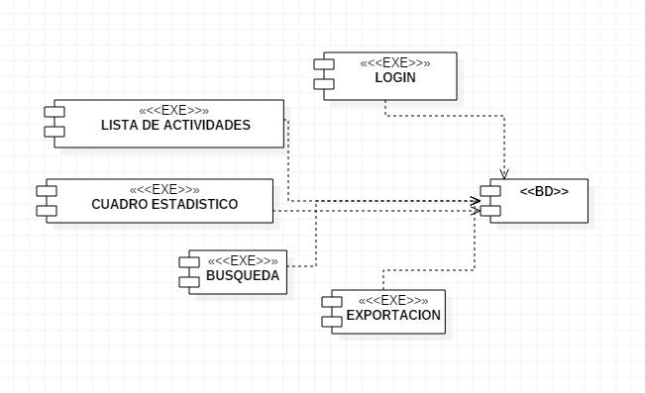

## Diagrama de Despliegue

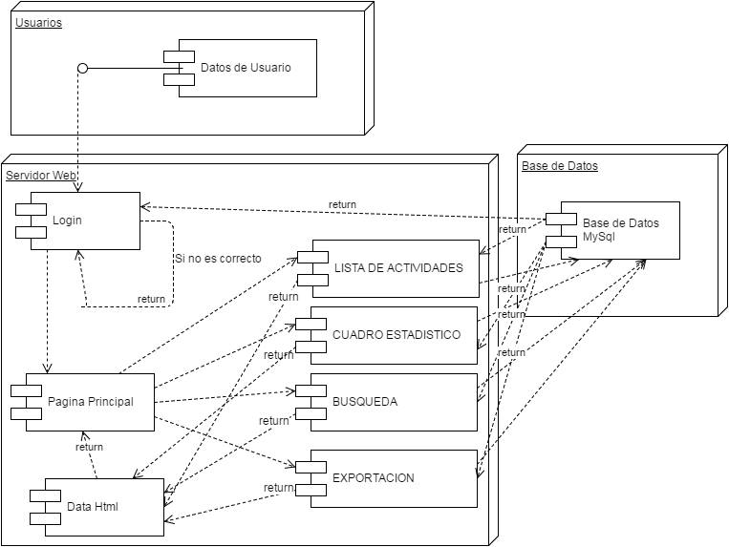

## Pruebas Funcionales

Las pruebas funcionales realizadas al sistema, se encuentran en el siguiente enlace:

<https://drive.google.com/file/d/0ByIg3TzB9xYURXZRdnhZMm1MeXc/view?usp=sharing>

# **VISTA DE INTEGRACION**

# Requerimientos de Hardware

## Requisitos mínimos

|  |  |  |
| --- | --- | --- |
| SISTEMA WEB SUBIDO A UN SERVIDOR | | |
| DATO | **VALOR MÍNIMO** | **VALOR RECOMENDADO** |
| Disco Duro | 5 Gb | 50 Gb |
| Memoria RAM | 64 Mb | 128 Mb |

## Conectividad

|  |  |  |
| --- | --- | --- |
| DATO | VALOR MÍNIMO | VALOR RECOMENDADO |
| Ancho de banda | 10 Mbps | 100 Mbps |

## Restricciones

|  |  |
| --- | --- |
| RESTRICCIÓN | DETALLE |
| Ejecución del Sistema | Acceso a internet |

## 9.2 Guía de Instalación

Para la instalación del sistema, solo será orientado para el encargado de sistemas, ya que, al ser vía web, solo será configurado una sola vez, y el usuario a utilizarlo no tendrá que hacer nada de cambios, con lo único que necesitara es sus datos de acceso al sistema. Para emplear la instalación, sírvase a leer los siguientes pasos:

1. Se necesitará contar con un servidor web y algún dominio, ya que el sistema es web. Luego se tendrá que copiar o cargar todo el sistema en el servidor. Por otro lado, también se podría cargar todo el sistema a través del software Filezilla, en caso querer subirlo a través de este software se tendrá que contar con los siguientes datos:

* Ruta o IP del servidor
* Nombre de usuario FTP
* Contraseña de usuario FTP
* Puerto (esto es opcional)

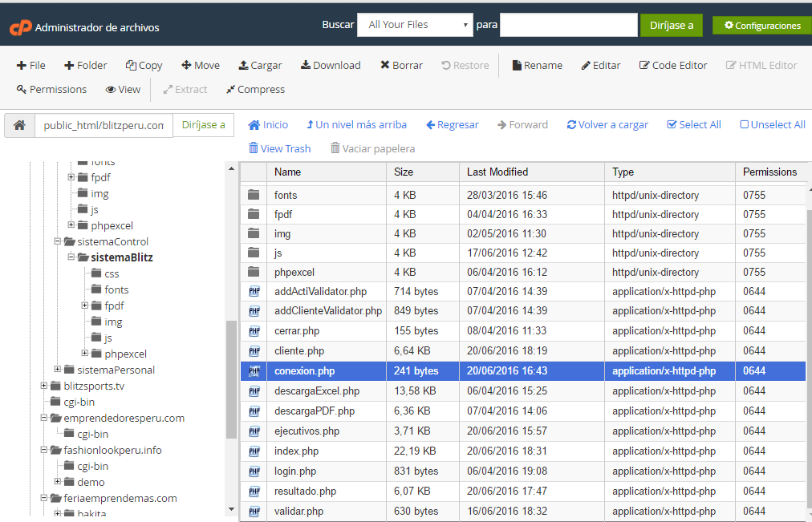

1. Subir la base de datos, para ello se debe entrar al servidor buscar la parte de “base de datos”, en este caso el panel que usa es cPanel, esto la mayoría de servidores trae para facilitar al usuario al ingreso de configuración. Los pasos a seguir son:

* Entrar a la parte de “Base de Datos MySQL”.
* Crear la base de datos, que solo será darle un nombre.
* Enlazar la base de datos a un usuario y contraseña, para mayor seguridad.
* Entrar a la parte de phpMyAdmin, donde ahí se mostrará ya la base de datos creada, lo que se hará es importar la base de datos que se le brindara con el sistema.

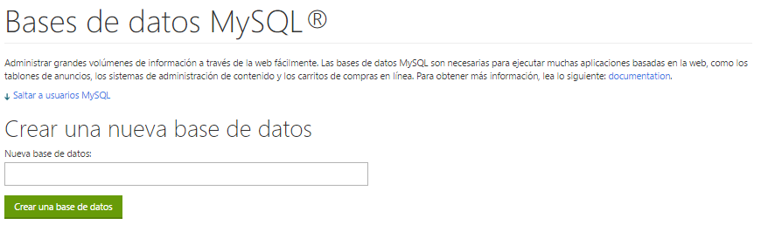

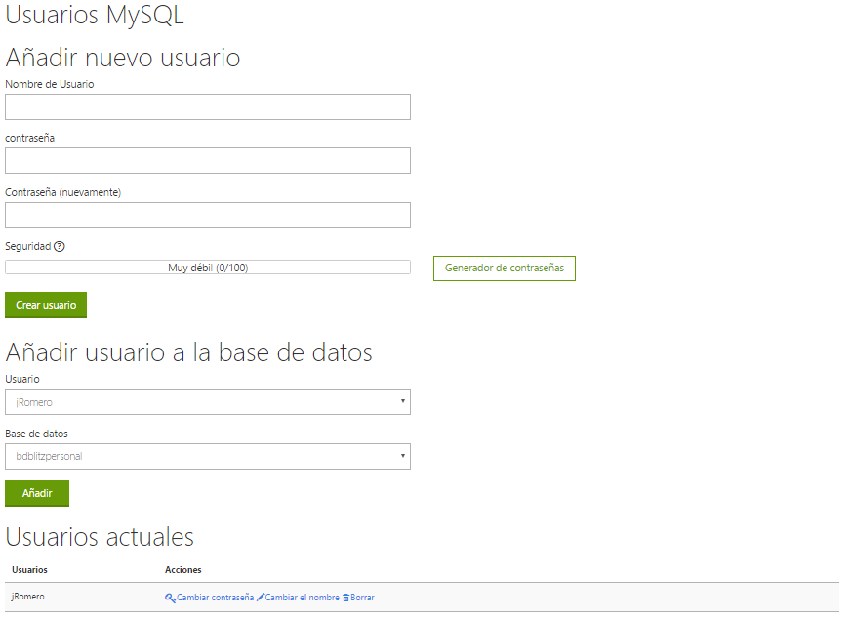

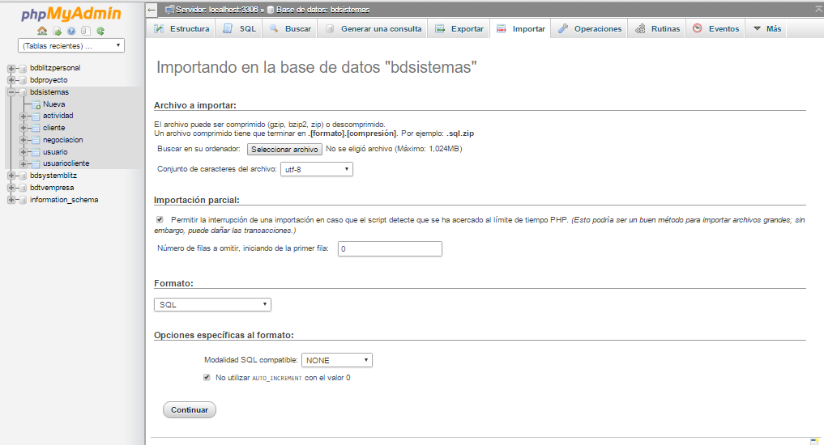c. Modificar el archivo “conexion.php” que se encuentra dentro de la carpeta del sistema:

$user = “ ” -> Ingresar nombre usuario con el cual fue enlazado a la base de datos creada (Mencionado en el punto anterior).

$password = “ ” -> Ingresar contraseña del usuario con el cual fue enlazado a la base de datos.

$bd = “ “ -> Ingresar el nombre de la base de datos, que fue creado (Mencionado en el punto anterior).

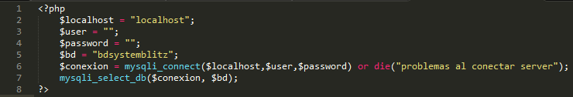

1. Guardar los cambios, y corre a ejecutarlo ingresando el nombre de su dominio más la carpeta donde esta guardada (si en caso este en una carpeta distinta).
   * 1. 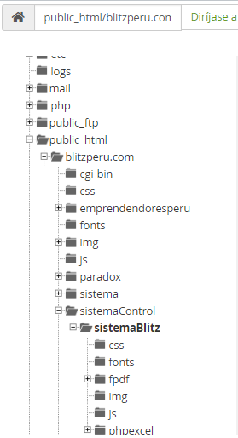En este caso el dominio es blitzperu.com y el sistema está guardado en la carpeta “sistemaBlitz”.
     2. Para ejecutarlo se tendrá que hacer lo siguiente: <http://blitzperu.com/sistemaControl/sistemaBlitz/>
     3. Lo primero que hará se mandarnos la parte del login.
2. En caso se quiere hacer de prueba en un servidor local, se usara el XAMPP, para lo cual se tiene que saber el puerto que usa este, por defecto siempre es el puerto 80, pero a veces sucede que ese puerto se cruza con algún otro software que también lo esté usando, entonces para ese caso se tendrá que modificar el puerto del XAMPP para Apache.

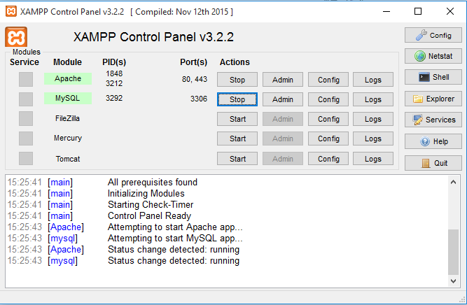

* Si se desea cambiar el puerto se tendrá que abrir el archivo httpd.conf en block de notas y modificar todo lo que tenga “80”, se puede cambiar por ejemplo a “8080”.

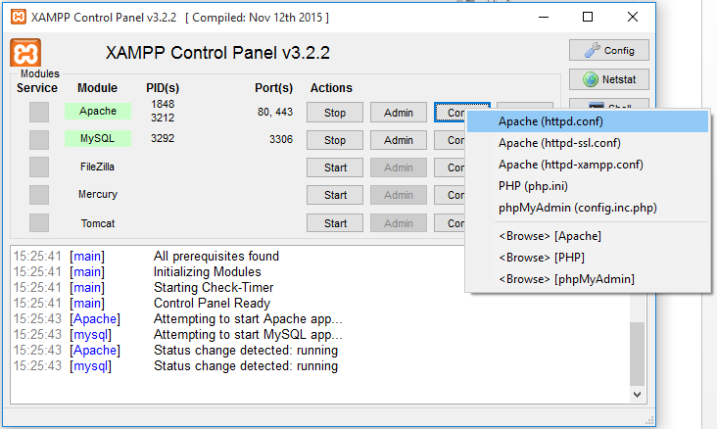

* Para subir la base de datos, se tendrá que acceder a la siguiente ruta: localhost:+puerto+/phpmyadmin (El puerto depende si se haya modificado o no)
* Entrar a la parte de importar para poner la base de datos.
* El sistema debe guardarse dentro de la siguiente ruta: xampp/htdocs/+nombreCarpetaSistema
* Para ejecutarlo se hará de la siguiente manera: localhost:+puerto+/+nombreCarpetaSistema+/index.php

## 9.3 Manual del Usuario

Este sistema fue realizado con el propósito de controlar la productividad de una empresa, de saber si todos los que laboran cuentan con las mismas intenciones de que todo crezca. Su uso es a nivel de web, en lo cual puede ingresar de cualquier sitio que tenga acceso a internet y se cuente con una computadora, laptop, Tablet. El sistema está bajo un mantenimiento, así evitarse que no ocurran fallas durante su uso.

## MODULO LOGIN

**Ingresar al Sistema**

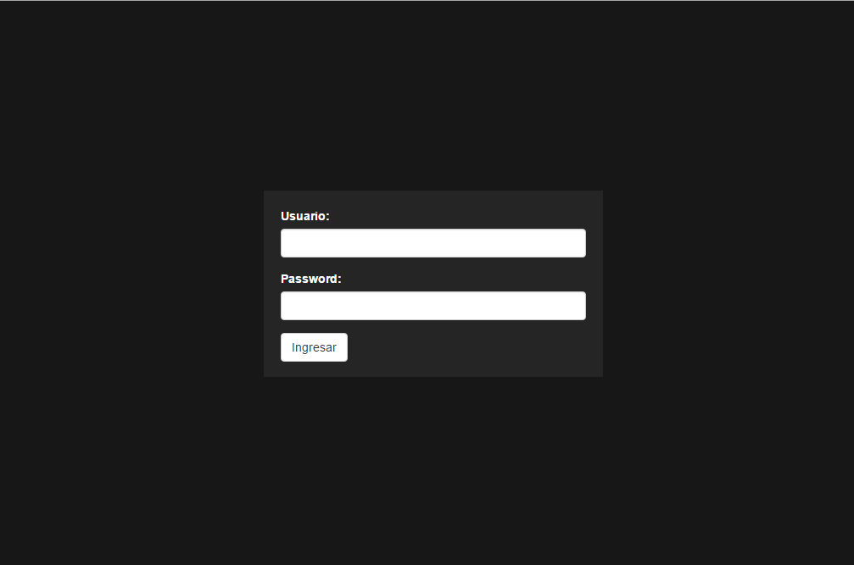Lo primero que deberá hacerse es ingresar al sistema con sus datos correctos, que dichos datos fueron registrados por el administrador o jefe.

**Luego de validar al usuario**

Una vez que se haya accedido al Sistema de manera correcta, inmediatamente será re-direccionado a la página principal.

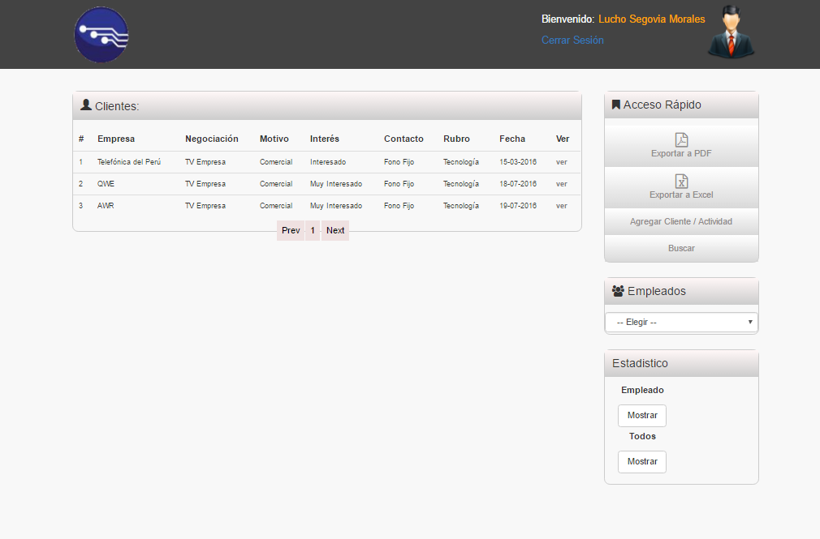

## MODULO DE ACTIVIDADES

**Registrar Cliente**

En este parte el empleado podrá registrar sus clientes, con los campos a llenarse no será mucho de escribir.

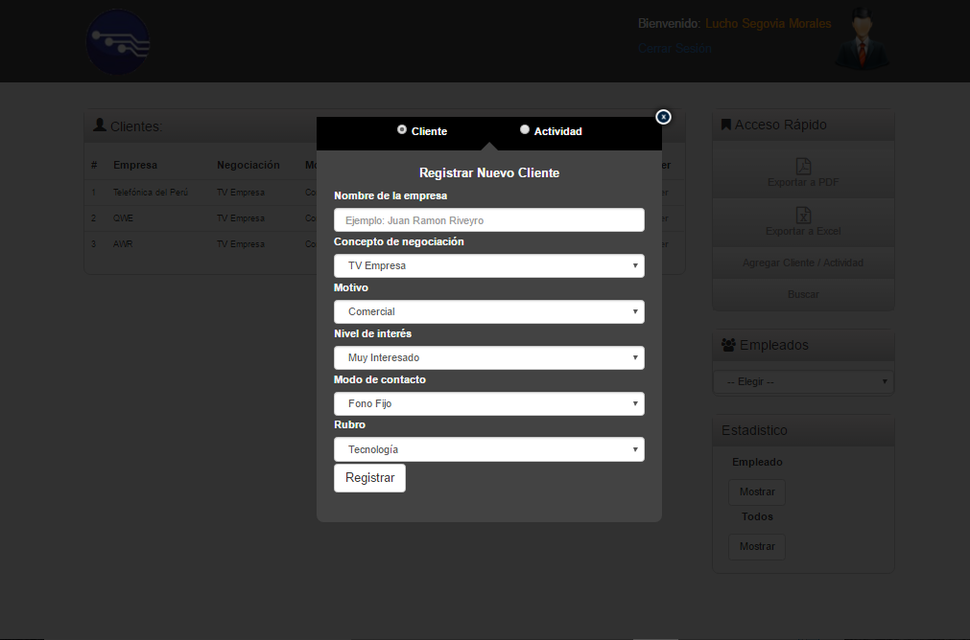

**Ordenar Clientes**

Se podrá ordenar los clientes, de forma ascendente o descendente. Se puede con cualquier columna. Esto permite que me muestre los datos de una forma más ordenada.

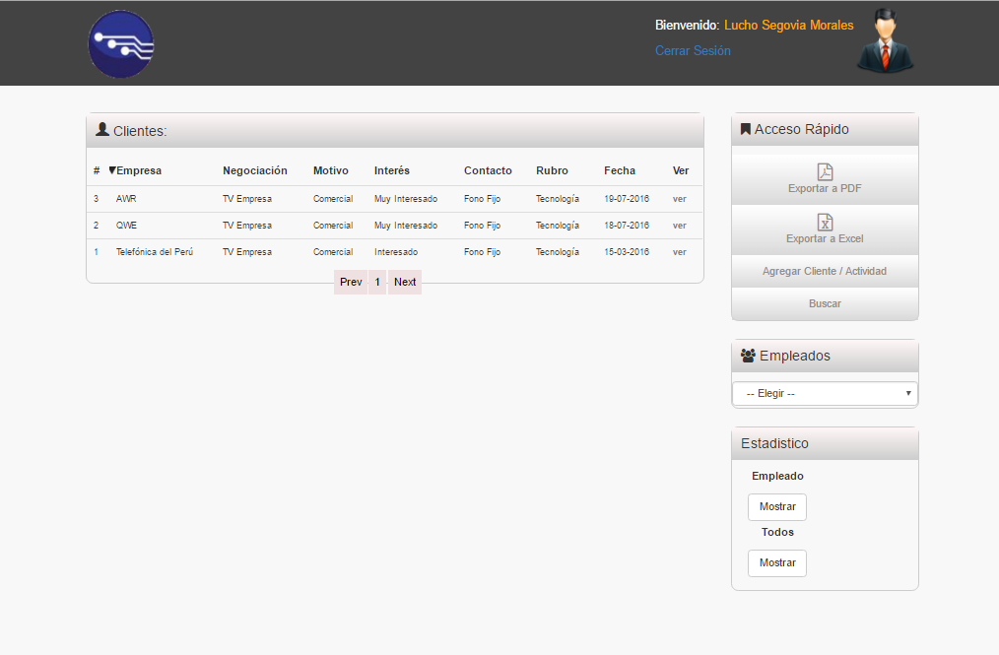

**Paginador de CPaginador de Clientes**

Podrá tener todos sus clientes en una sola pantalla, si se cuenta con muchos clientes registrados, estos se irán acumulando en una ventana, y si se requiere ver el resto de los clientes, lo podrá hacer a través del paginador, ya que este hace mantener un orden.

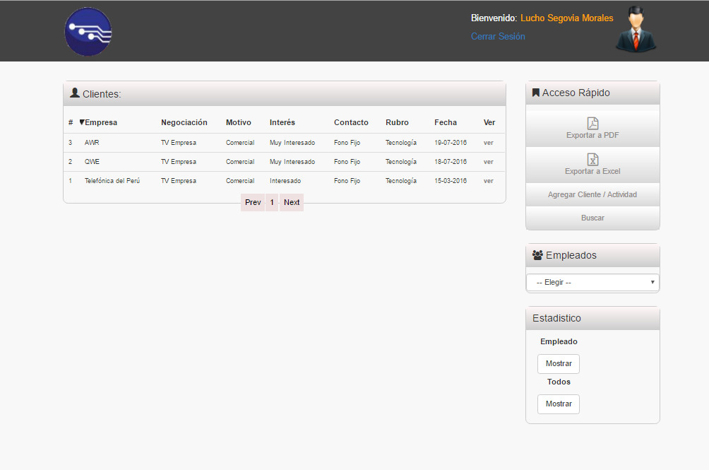

**Registrar Actividad**

Se podrá registrar las actividades a clientes ya registrados, de la misma manera no se tendrá campos a escribir, todo será a medida de selección.

**Visualizar Actividades**

Para poder ver las actividades registradas, se podrá identificar viendo si la opción “ver” está pintado de color verde, esto me indicará que cuenta con actividades ya insertadas, en caso contrario será que tendrá a lo más la primera vez que se le registro.

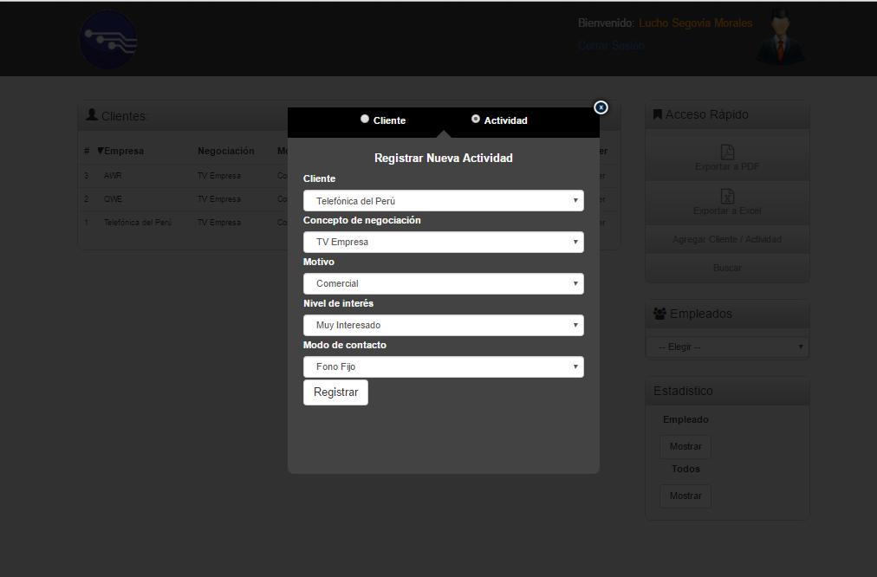

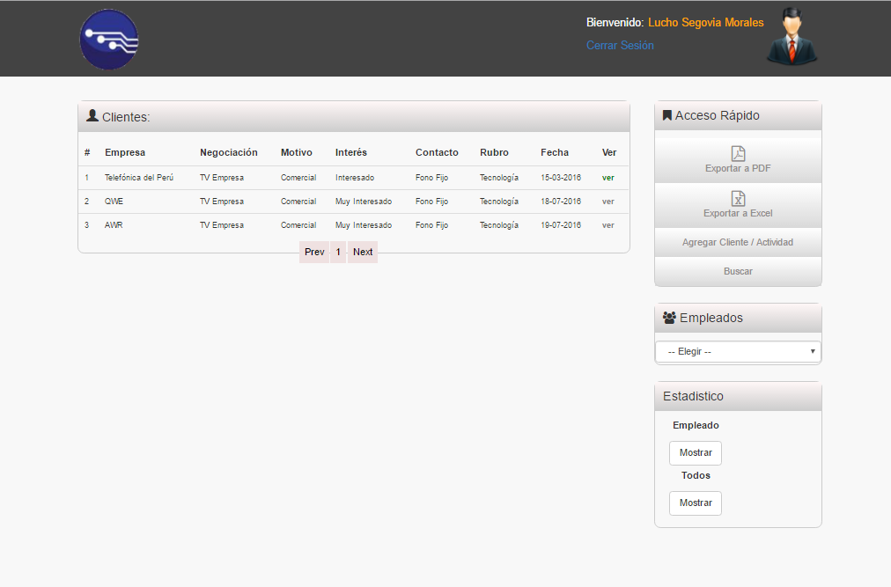**Detalle de Actividad**

Por defecto se podrá visualizar la primera vez que se registró, que también cuenta como una actividad.

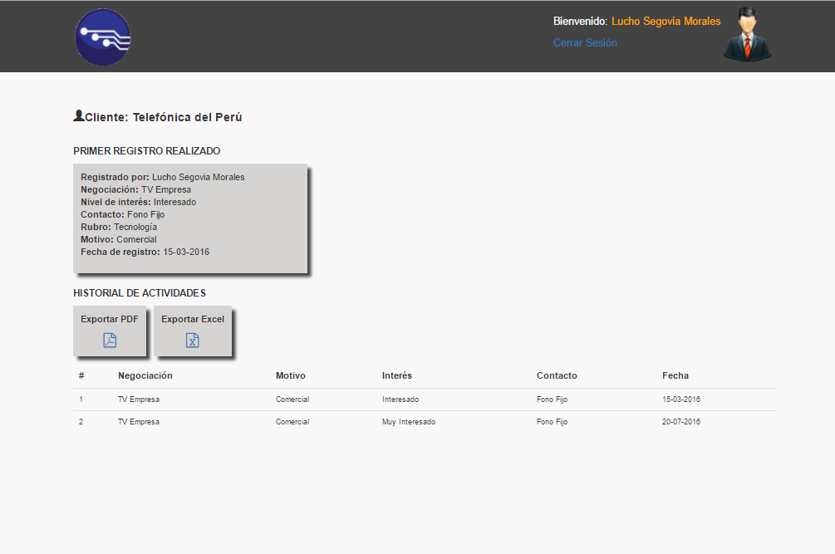

## MODULO DE BUSQUEDA

**Buscar por parámetros**

A la hora que se quiera hacer una consulta o realizar una búsqueda, se debe tomar en cuenta que solo podrá escribir el nombre del cliente, en caso no se acuerda el nombre exacto tan solo puede poner una cierta parte de letras del nombre, y el buscador se encargara de mostrarte todo lo que puede encontrar con cierto parámetro ingresado.

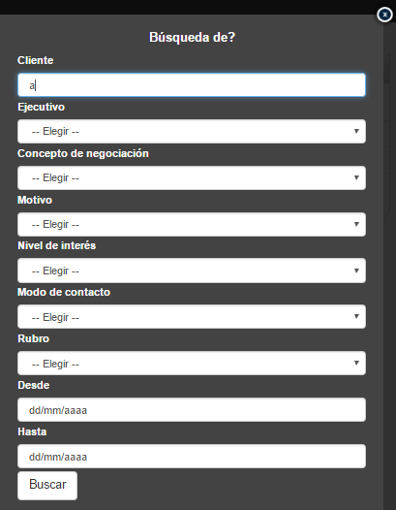

**\* Se está escribiendo solo la letra “a”, por lo tanto me debe mostrar todos los clientes que tengan la letra “a”.**

**\* Puedo seleccionar otro parámetro, por decir ejecutivo, entonces ahora mostrar los clientes del ejecutivo elegido, y que tengan la letra “a”.**

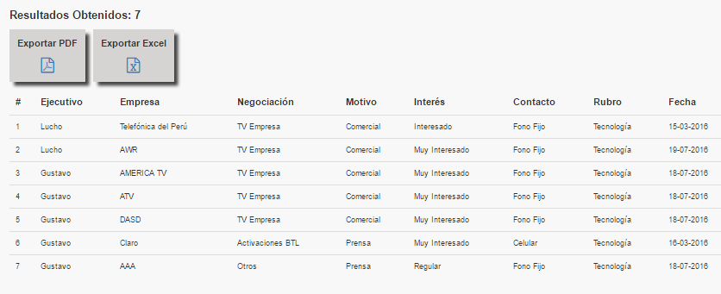

## MODULO CUADRO ESTADISTICO

**Visualizar en cuadro estadístico**

En la página principal se tendrá dos tipos de visualizar gráficos estadísticos, dentro de lo cual uno de ellos mostrara la cantidad de clientes registrado de cada mes de ese mismo año, y el otro visualizara los clientes registrados dentro de todo el año de cada uno de los empleados.

**\* Caso 1:**

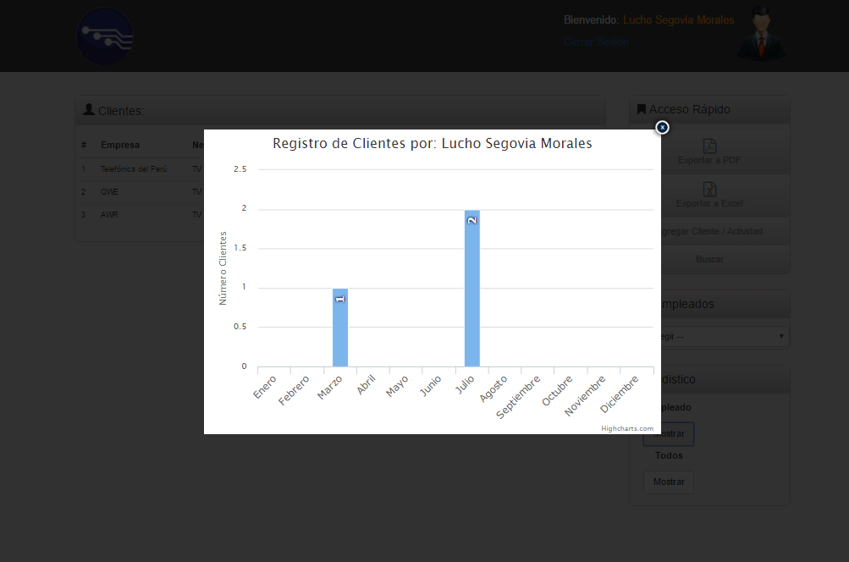

**\* Caso 2:**

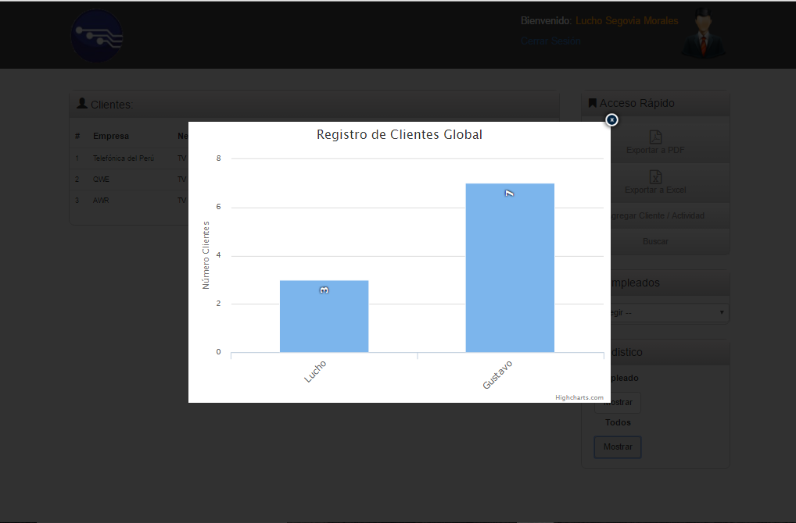

## MODULO DE EXPORTACION

**Exportar a PDF/Excel**

Se podrá exportar los datos a un tipo de documento.

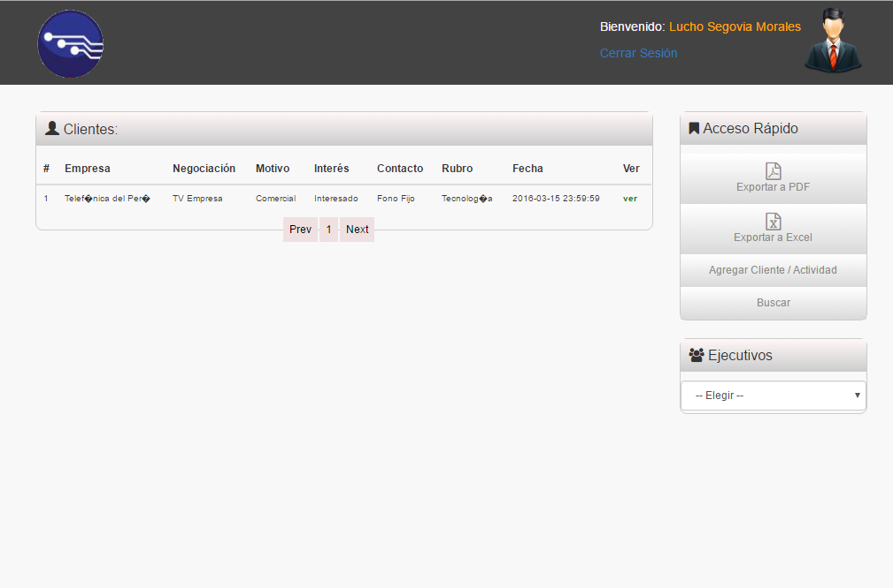

# **VISTA DE DATA**

## Modelo de Base de Datos Lógico y Físico

### Modelo Lógico

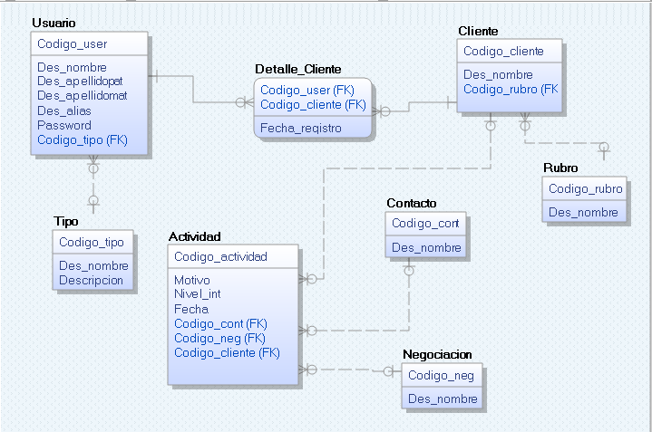

### Modelo Físico

